КАК РИСОВАТЬ

Принципы рисования очень просты:
- Центральный образ (символизирующий основную идею) рисуется в центре листа.
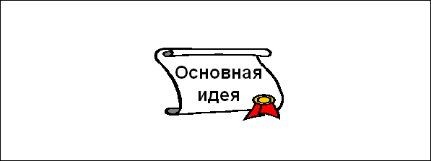

- От центрального образа отходят ветки первого уровня, на которых пишутся слова ассоциирующиеся с ключевыми понятиями, раскрывающими центральную идею.
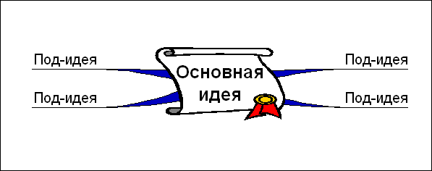
- От веток первого уровня при необходимости отходят ветки 2 уровня разукрупнения, раскрывающие идеи написанные на ветках 1-го уровня.

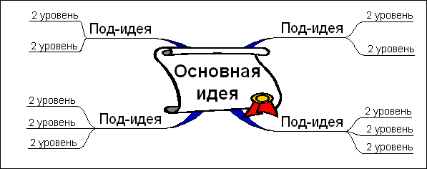
- По возможности используем максимальное количество цветов, для рисования карты.
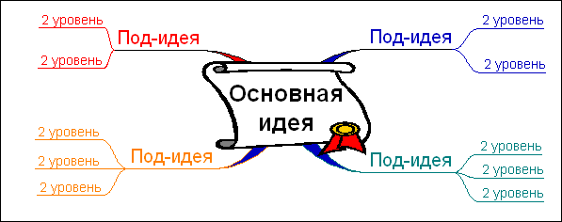

- Везде, где возможно, добавляем рисунки, символы, и другую графику, ассоциирующиеся с ключевыми словами.
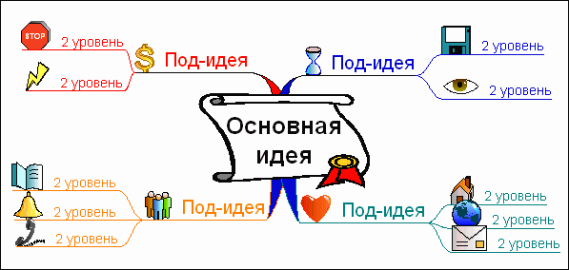

- При необходимости рисуем стрелки, соединяющие разные понятия на разных ветках.
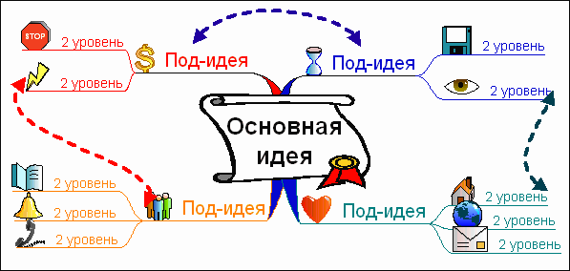

- Для большей понятности нумеруем ветки и добавляем ореолы.
